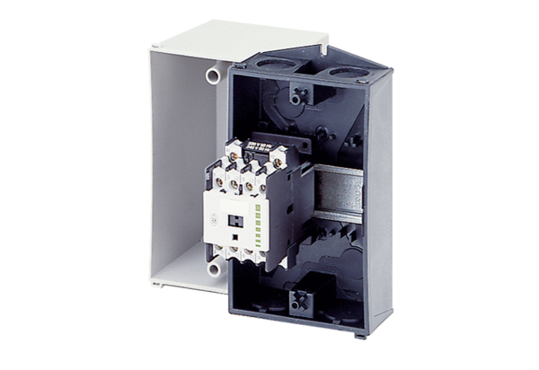Zaštita US 16 TJedinica za pakiranje: 1 komAsortiman: C
Broj artikla: 0157.0769Proizvođač: MAICO

